Compte-rendu - Conseil d’école du 14/06/2017

- Perspectives pour la rentrée 2018/2019
L’effectif total à ce jour est de 317 élèves. La répartition pour la rentrée prochaine est la suivante :

Classes | Enseignants | Effectifs
CP | Cécile AUJOGUE | 23
CP | Bénédicte BELFIS | 23
CE1 | Emilie CHULIO | 26
CE1 | Estelle DART | 26
CE1 | Annick LEGER | 26
CE2 | Corinne SZCZEPKOWSKI | 29
CE2 | Solange DESPRES | 29
CE2 - CM1 | Nathalie SCHMIDT | 25 (11 / 14)
CM1 | Stéphanie CONVERT | 30
CM1 - CM2 | Danielle HENISSE | 26 (18 / 8)
CM2 | Garlonne de VILLENEUVE | 29
CM2 | Fabrice LONGEFAY | 28

- Bilan des projets de classes
De nombreux projets ont encore été menés cette année dans toutes les classes. Remerciements aux intervenantes, aux parents, aux enseignants pour leur investissement tout au long de cette année, à la commune et au Sou des Ecoles pour l’aide au financement de ces projets.
L’équipe enseignante apprécie la possibilité donnée par la mairie d’utiliser le Galet pour présenter le travail des élèves à leurs parents et aux autres classes.

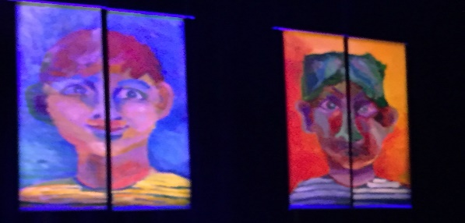
CP
Les émotions : projet mêlant la danse, la musique et les arts visuels, clôturé par un spectacle au Galet.
Art Fareins : découverte des œuvres des sculpteurs contemporains au château du Bouchet.

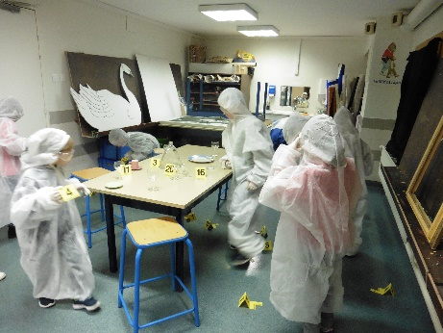
CE1 B
Vol d’un tableau à l’école : les enfants mènent l’enquête.
(Séances menées avec l’aide de l’association Altec Culture et Sciences).

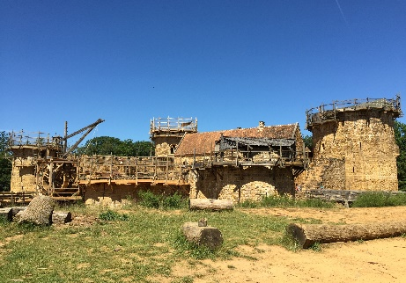

CE1 A - CE2
Le Moyen-Age : visite de la carrière d’Aubigny et du château de Guédelon.

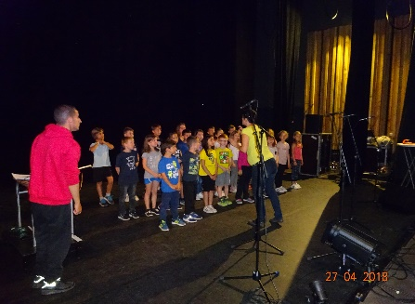
CE2
Festival des Eclatantes : création et spectacle au Galet.
Danse et patrimoine : bal Folk, spectacle au Galet pour le projet classe dansée

CM1
Art Fareins : découverte des œuvres des sculpteurs contemporains au château du Bouchet.
Projet architecture avec le carré patrimoine de Trévoux et le collège Jean COMPAGNON.

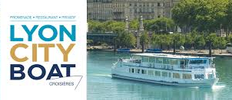
CM1- CM2

Architecture : découverte au fil de l’eau des bâtiments des plus grands architectes contemporains, et visite du vieux Lyon.
Italie : découverte de Rome, Sienne et la côte Amalfitaine.

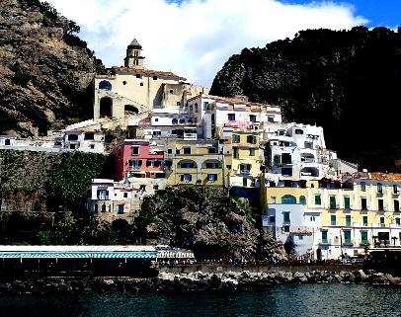

- Travaux et investissements
L’équipe enseignante remercie la mairie pour l’achat des nouveaux équipements (chaises, vidéo projecteur, ordinateurs) et les travaux qui seront réalisés (escalier menant au plateau sportif, toilettes).

- Questions des parents
Salle informatique : les verrous et les filtres sont présents sur chaque ordinateur pour éviter l’accès à des images choquantes.
Vie affective et sexualité : cette action de l’infirmière scolaire se situe dans le cadre d’un projet d’informations et de prévention auprès des enfants des classes de CM2. Les enfants de CM1 de la classe de CM1-CM2, n’ont pas été associés en raison de leur âge.

Très bonnes vacances à tous.

